SEMAINE 5. Les 3e4 à la maison.
G 4. Aménager le territoire français pour réduire les inégalités (suite…)

CORRECTION
Procédons d’abord à une petite synthèse de votre activité sur Rillieux. Pour cela cochez parmi les phrases suivantes toutes celles qui vous paraissent justes :

Dans l’agglomération lyonnaise, les communes de l’Est et du Sud (et dans une moindre mesure celles de Rillieux la pape) sont plus pauvres et cumulent les indicateurs de précarité.
Dans l’agglomération lyonnaise, les communes de l’Ouest sont le plus pauvres et cumulent les indicateurs de précarité.(FAUX)
Dans la commune de Rillieux-la-pape, il existe de fortes inégalités sociales entre la ville nouvelle et Rillieux village ou Vancia.
Dans la commune de Rillieux-la-pape, les quartiers sont économiquement et socialement peu différents. (FAUX)
Les projets d’aménagement de la ville nouvelle de Rillieux sont financés majoritairement par des acteurs publics.
Les projets d’aménagement de la ville nouvelle de Rillieux sont financés majoritairement par des acteurs privés. (FAUX)

C’est fait ? Bien !
Nous allons maintenant comme d’habitude mettre en perspective ce que nous avons vu pour Rillieux à l’échelle du pays :
- Les inégalités perçues au sein de l’agglomération lyonnaises sont-elles une réalité à l’échelle française ?
- Les politiques d’aménagement mises en œuvre par les acteurs publics permettent-elles de réduire ces inégalités sociales et territoriales ?

Répondez aux questions suivantes à l’aide des docs scannés
Mise en perspective 1 : Des inégalités entre les territoires à toutes les échelles
A l’échelle nationale :
1/ Carte p 302 : Quels sont les deux indicateurs (= ce qui permet de mesurer) utilisés dans cette carte ? Le PIB (produit intérieur brut) et le PIB par habitant
A NOTER ! Le PIB mesure la richesse produite par un pays . Il est calculé en ajoutant la valeur ajoutée de chaque secteur économique. Le PIB par habitat est un indicateur plus juste car un PIB peut avoir un faible PIB mais s’il compte très peu d’habitants, ceux-ci seront riches quand même !

Montrez qu’il existe des inégalités de richesse entre les régions françaises en établissant une hiérarchie (de la plus riche au moins riche par ex) : La région la plus riche (en PIB par habitant) reste l’Ile de France, suivie d’auvergne Rhône alpes, de PACA et de pays de la Loire. Les plus pauvres sont les Hauts de France et la bourgogne.

2/ Doc 2 p 303 : Nommez les villes reliées par l’axe majeur français et européen.
Lille – Paris- Lyon- Marseille : cet axe de transport est multi modal (il comporte plusieurs modes de transport comme les autoroutes, le train, la voie fluviale), c’est un peu « la colonne vertébrale » de la France. Les flux de marchandises et de personnes transitent majoritairement par là. Cela est aussi ivrai à l’échelle européenne (puisque c’est un axe de passage pour les européens du nord vers l’Europe du sud)
Quelles régions semblent à l’écart des réseaux de transport (ou simplement traversées) ?
La diagonale des faibles densités (du Nord Est au Sud ouest) est simplement traversée. Les zones de montagnes sont enclavées, c’est à dire peu desservies par les réseaux de transport (alpes, massif central, Pyrénées)

3/ Doc 1 ci-dessous : Pourquoi les espaces frontaliers du Nord et de l’Est sont-ils aujourd’hui dynamiques ? Ceux-ci sont ouverts sur la dorsale européenne (la région la plus dynamique de l’union)

Même doc : Quelles sont les conséquences des migrations pendulaires transfrontalières ?.......
Les conséquences sont positives car le fait de pouvoir aller travailler dans un autre pays permet la baisse du chômage, l’augmentation des échanges et l’installation des hommes.
…………………………………………………………………………………………………………………
Doc 1 : Le dynamisme des espaces frontaliers du Nord et de l’Est :
« Le nord et l’est autrefois en marge du territoire national, bénéficient aujourd’hui de leur position frontalière au sein de la dorsale européenne. En effet, la construction européenne a eu de nombreuses conséquences : les frontières nationales traditionnelles se sont atténuées (…) Depuis une trentaine d’années, les migrations pendulaires transfrontalières ne cessent de s’accroître. Ces migrations journalières ont d’importantes conséquences : la diminution du taux élevé de chômage dans les régions de départ, la concentration de populations qui résident de part et d’autre de la frontière (dans l’arrondissement de Lille, un million de personnes vivent à moins d’un km de la frontière et font indifféremment leurs achats d’un côté ou de l’autre), la multiplication des échanges de marchandises ».
D ’après V. Adoumié, Géographie de la France, Hachette, 2011.

A l’échelle locale :
4/ A l’aide de la carte ci-dessous, montrez qu’il existe des inégalités de richesse à l’échelle de l’agglomération parisienne et à l’intérieur même de la ville de Paris.
Le Sud- Est et l’Ouest sont plus riches que le Nord et l’Est. A l’intérieur de Paris, l’ouest et le sud de la ville sont plus riches.
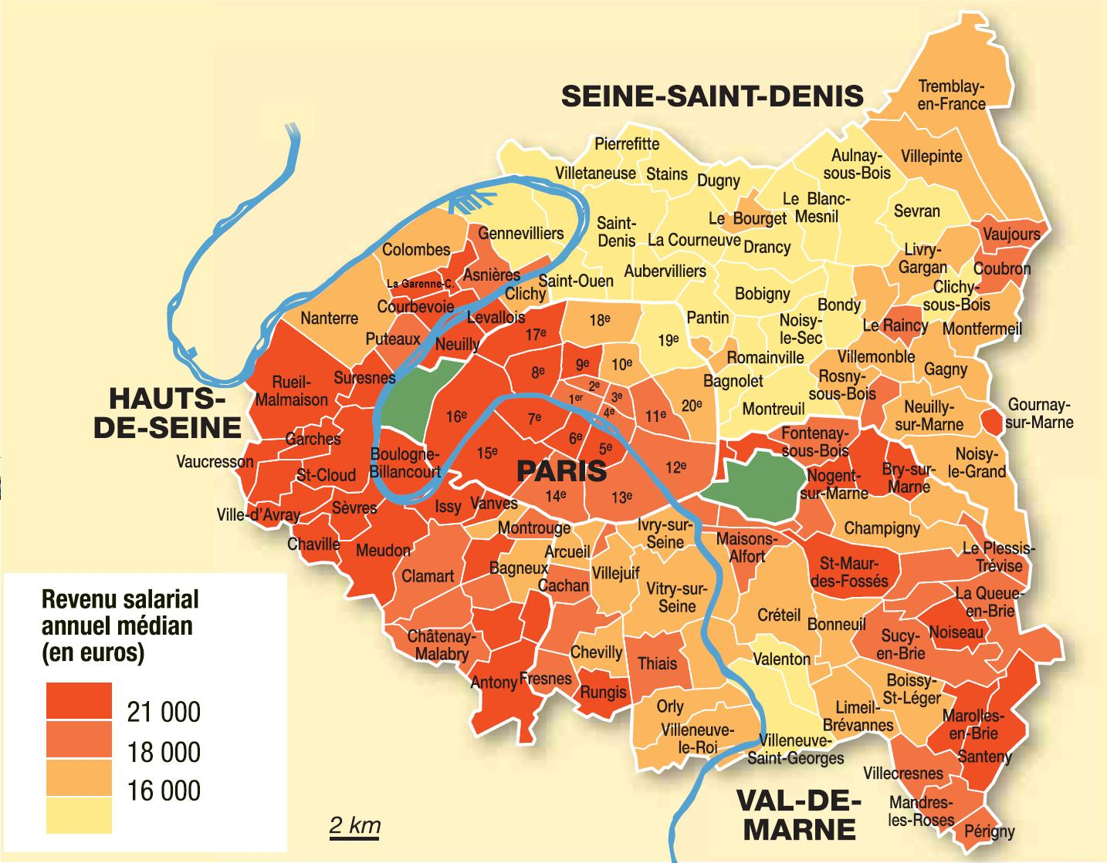

Synthèse : A l’aide de vos réponses, identifiez les principales inégalités de richesse et de développement sur le territoire français
Pour vous aider : réfléchissez aux territoires les plus dynamiques/ les moins dynamiques à toutes les échelles ( région, ville…)
Pour répondre à ce bilan, vous pouviez réaliser une petite carte mentale, permettant de se poser la question des différentes échelles géographiques :
Entre interfaces (régions frontalières et littorales) et régions intérieures enclavées rurales (question 2 et 3)

Entre régions françaises (question 1), notamment entre Paris et la province
Inégalités de richesse et de développement

A l’intérieur même d’une ville : entre quartiers (EDC sur Rillieux/ question 4 sur paris)

Partie COURS (vocabulaire à maitriser en caractères gras)
1/ Les inégalités des territoires français.
La mondialisation a accru les inégalités entre les territoires français. L’Ile de France (19 % de la population) concentre tous les pouvoirs et 1/3 de la richesse du pays. Les inégalités s’accentuent entre les métropoles et les espaces ruraux.
Au niveau national, le contraste majeur se situe entre les régions intérieures, peu reliées au reste du monde, et les interfaces ouvertes sur les échanges mondiaux. Les littoraux de l’ouest et du Sud et les régions frontalières sont attractifs pour les personnes et les activités (tourisme, hautes technologies). L’Est et le Nord, autrefois industriels se sont reconvertis, dans les services notamment.
Les inégalités sont aussi présentes à l’échelle locale : certaines banlieues très pauvres s’opposent aux centre villes dynamiques

VOCABULAIRE
- Politique d’aménagement du territoire : ensemble des mesures visant à réduire les inégalités d’un territoire et à renforcer sa compétitivité.
- Métropole : grande ville concentrant des fonctions de commandement
- Interface : zone de contacts entre deux espaces différents (deux pays ou entre la terre et la mer)

